**Раздельный сбор отходов -это необходимость.**

Проблема мусора как никогда актуальна сегодня как для нашего района, так и в целом для Беларуси. Переработка отходов в сырье- самый экологически безопасный способ обращения с отходами.

Сегодня каждый белорус в год выбрасывает около 300 кг. бытовых отходов. С годами состав мусора кардинально меняется. Если 15 лет тому назад мусорная корзина состояла в основном из пищевых и бумажных отходов, то современный бытовой мусор-это искусственные материалы, из которых изготовлена упаковка, разнообразный пластик, одежда, батарейки, электроника и др. Такие опасные отходы, как батарейки, аккумуляторы, ртутные и люминесцентные лампы, термометры необходимо выбрасывать в специальные контейнеры в пунктах приема и местах их продажи, после чего эти отходы отправят на переработку или безопасное обезвреживание, так как в указанных отходах содержатся тяжелые металлы и ядовитые пары ртути. При захоронении все эти вещи выделяют в окружающую среду токсичные вещества и разлагаются сотни лет.

При этом многие бытовые отходы можно переработать, благодаря чему сократить объемы захоронения мусора. В наших бытовых отходах содержится примерно 25% вторичных материальных ресурсов – отходов бумаги, стекла, пластика, изношенных шин, из которых можно получить сырье для производства новых вещей.

Раздельный сбор отходов и их переработка экономят природные ресурсы, которые расходуются на производство новых вещей - древесину, нефть и другие полезные ископаемые.

Для раздельного сбора отходов предусмотрены специальные контейнеры. В нашем районе в г.п. Октябрьский оборудовано 23 площадки, на которых установлено 87 контейнеров для смешанного сбора отходов и 83 контейнера для раздельного сбора отходов. Помимо этого специализированной организацией, КЖУП «Октябрьское», населению на безвозмездной основе для жителей частного сектора г.п. Октябрьский передано более 1332 небольших контейнеров для смешанного и раздельного сбора отходов, еженедельно осуществляется централизованный сбор и вывоз отходов. Дважды в месяц по графику специальный транспорт КЖУП «Октябрьское» объезжает все сельские населенные пункты района, еженедельно собираются отходы в частном секторе г.п. Октябрьский.

Однако, как показали последние рейды, проведенные в начале декабря текущего года работниками Октябрьской районной инспекцией природных ресурсов и охраны окружающей среды совместно с работниками отдела жилищно-коммунального хозяйства, архитектуры и строительства Октябрьского райисполкома, несмотря на все принимаемые меры, жители нашего района не желают разделять отходы, а порой и не задумываются о том, куда бросают мусор.

Контейнерная площадка возле дома № 19 по ул. Звонковича в г.п. Октябрьский: в синем контейнере для стекла – размещены смешанные отходы, в желтом для ПЭТ-бутылки - макулатура.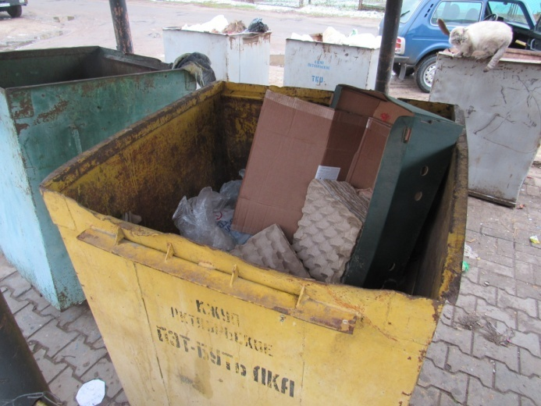 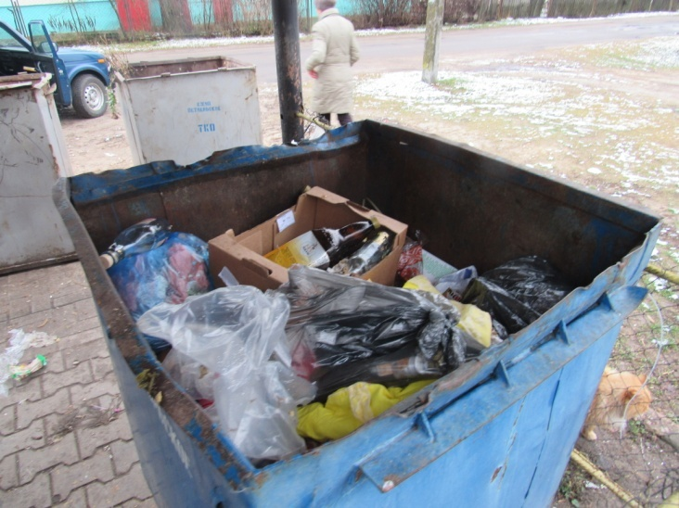

Контейнерная площадка в микрорайоне № 1 возле домов № 1-8 в г.п. Октябрьский в контейнерах для пластика, стекла и макулатуры размещаются смешанные коммунальные отходы.

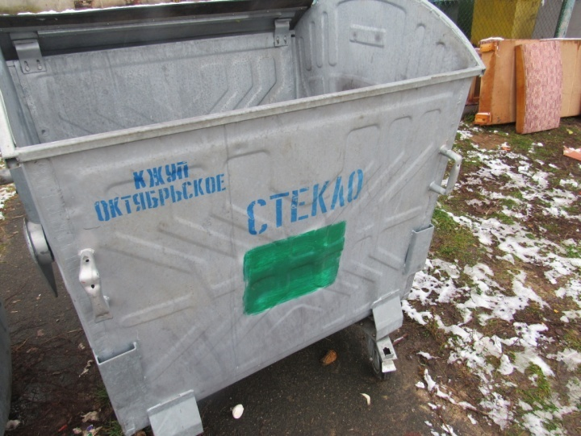 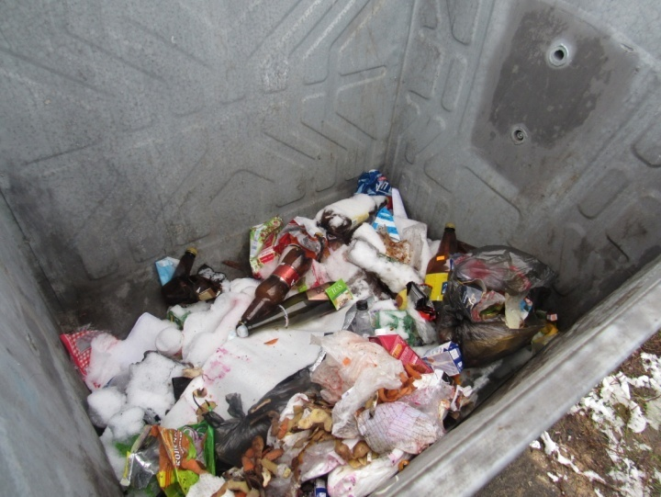

И таких примером можно привести много. Необходимость раздельного сбора отходов закреплена на законодательном уровне пунктом 3 статьи 17 Закона Республики Беларусь «Об обращении с отходами», нарушение указанных требований влечет наложение штрафа на физическое лицо в размере от 5 до 30 базовых величин.

Делать все для того, что бы уменьшить горы мусора, отправляя бытовые отходы на переработку - задача каждого из нас. Собирать мусор раздельно не всегда удобно, но это необходимо делать всем вместе, чтобы потом не жаловаться на плохой воздух и грязную воду.

Октябрьская районная инспекция природных ресурсов и охраны окружающей среды.